Séance n°7 d'astronomie

Question du jour :
Pourquoi, chez nous, fait-il froid en hiver et chaud en été ?

Premier essai d'explication : __________________________________________________________________________________________________________________________________________________________________________________________________________________________________________________________________________________________________________________________________________________________________________________

Les manuels fournissent des schémas pour tenter de justifier des réponses à cette question. Ainsi, le schéma suivant se rencontre souvent :
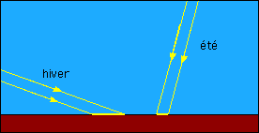

En hiver, les rayons du Soleil sont plus rasant (l'angle qu'ils font avec le sol est fermé) alors qu'en été ils s'approchent de la verticale (l'angle qu'ils font avec le sol est ouvert).

Il faut essayer de vérifier cette affirmation en utilisant le schéma suivant (et les indications données en classe) :
→ Indiquer sous les globes la saison à laquelle ils sont.
→ Représenter un même faisceau de rayons de Soleil arrivant à la latitude de Strasbourg.

→ Cela a-t-il un rapport avec le froid et le chaud ? _________________________________
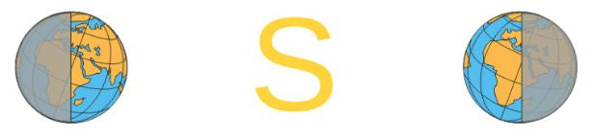
Constatations : ____________________________________________________________________________________________________________________________________________________________________________________________________________________________________________________________________________________________________________________________________________________________________________________________________________________________________________________________
Date : Nom : Prénom : Classe :

